
Шрамко Ю.А. 4 класс. Физическая культура. 18.11.2021
Урок №16 Тема 2 (8ч.) Физкультурно-оздоровительная деятельность.
Тема. Правила закаливания.
Цель урока: ознакомление с правилами закаливания.

- Здравствуйте, ребята! Подготовьтесь к уроку.
Желаю всем удачи и успехов!

Задание 1.
Просмотрите видео по ссылке:
https://www.youtube.com/watch?v=K1r3UiWNVQM

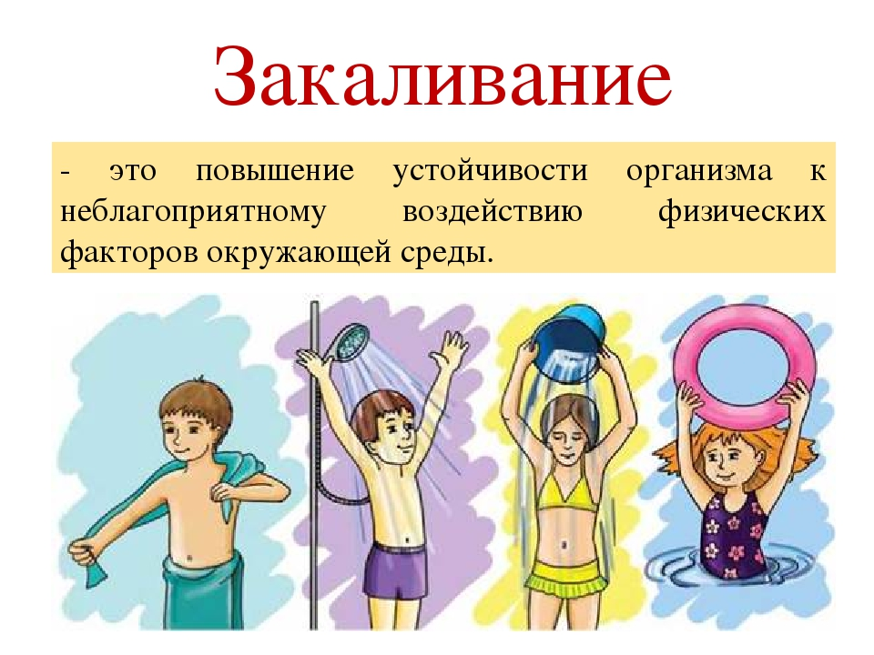Просмотрите изображение:

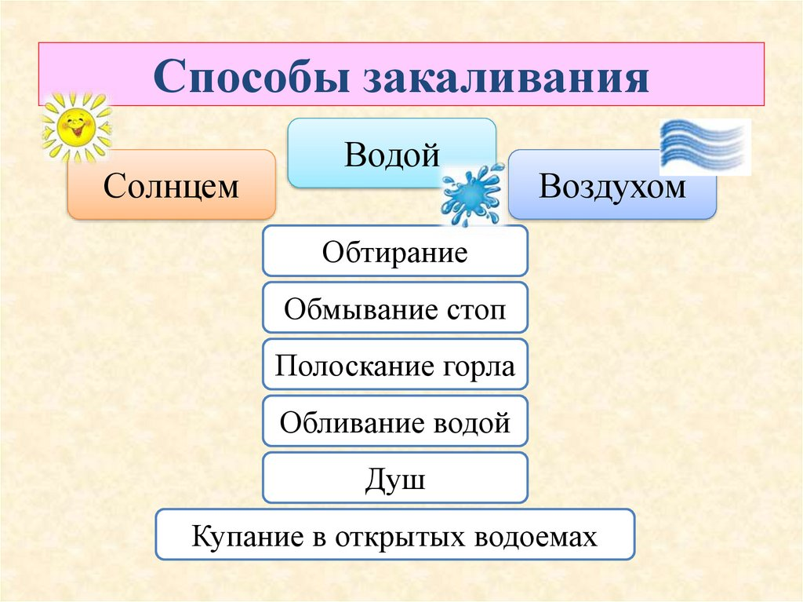

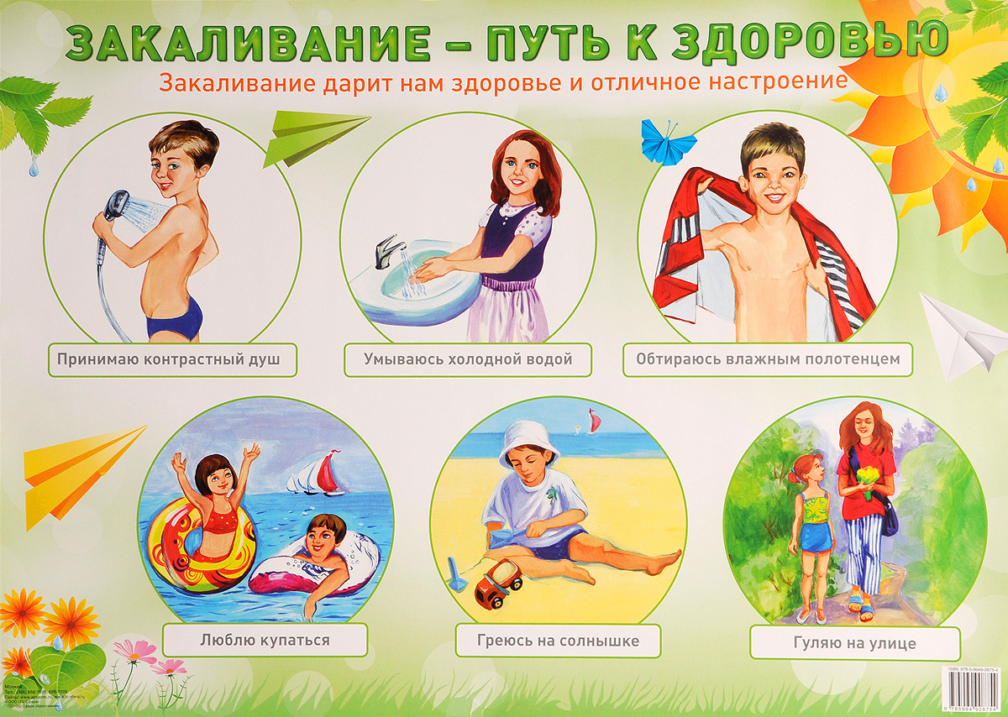
Задание 2.
Дайте ответы на вопросы:
- Как вы понимаете, что такое закаливание?
- Какие способы закаливания вы знаете?
- Закаливаетесь ли Вы?


Домашнее задание
Выполните упражнения для осанки.

Для обратной связи можно использовать электронную почту shramko.iu@yandex.ru, социальные сети ВК, ОК, мессенджеры WhatsApp и Viber.

